“小微”订水小程序项目

系统安装手册

建设单位：（可空）
监理单位：（可空）
实施主体：（可空）
承建单位：桂林理工大学
文档信息
主题词 | 安装手册
原作者 | 林川凯 |  |  |  | 文档类别 |  | 管理文档
审 核 | 郭宏时 |  |  |  | 文档性质 |  | 发布稿
批 准 | 唐运茴 |  |  |  | 发布日期 |  | 2022年 9月 27日
签收信息
提交单位： |  | 接收单位： |  | 接收单位： |  |  |  | 接收单位：
提交人： |  | 接收人： |  | 接收人： |  |  |  | 接收人：
日 期：2021年 月 日 |  | 日 期：2021年 月 日 |  | 日 期：2021年 月 日 |  |  |  | 日 期：2021年 月 日
文档修改纪录
版本号 |  | 版本描述 | 责任人 |  |  | 日期
V1.0 |  | 起草 | 郭宏时 |  |  | 2022年 9月 27日

目 录
第一章 引言 4
1.1 编写目的 4
1.2 背景 4
1.3 主要业务名词和术语定义 4
1.4 参考文献 4
第二章 “小微”订水小程序项目安装说明 5
2.1 系统运行环境 5
2.1.1 软件环境 5
2.1.2 硬件环境 5
2.2 前台安装 5
2.3 后台安装 8

引言

编写目的
部署所需要环境及系统要求。读者对象为具有linux和java基础的技术人员。

背景

主要业务名词和术语定义

序号 | 术语名称 | 术语定义
1 | Jdk | abbr.Java Developer's Kit java开发工具包

参考文献

序号 | 资料名称 | 日期
1 | 无 | 无

“小微”订水小程序项目安装说明

具有java知识及linux知识是阅读安装手册的主体，以下文档内容是按系统安装的过程为主线，顺序进行说明介绍系统的安装说明。

系统运行环境

软件环境
运行本软件所需要的支持软件，如：
- 操作系统: CentOS 8.2 64bit、版本号: Red Hat 4.8.5-16
- 程序语言java 版本号：jdk8
- 数据库名称：mysql 版本号:5.7 字符集:utf-8
- 中间件 ：tomcat 版本：8

硬件环境
系统运行时所需的硬件最小配置，如：
- 计算机型号：X86 2核2G
- 外存储器：150G SSD 2台

前台安装
- Java运行环境安装(jdk)

- Java JDK是区分32位和64位的，所以在安装JDK之前需要首先判断一下我们Linux是哪一个版本的，在Xshell 6中通过执行以下命令：
uname –a
显示结果中如果有x86_64就是64位。
- 从Oracle官网上下载Linux x64版本的jdk-8u201-linux-x64.tar.gz文件，如下图所示：
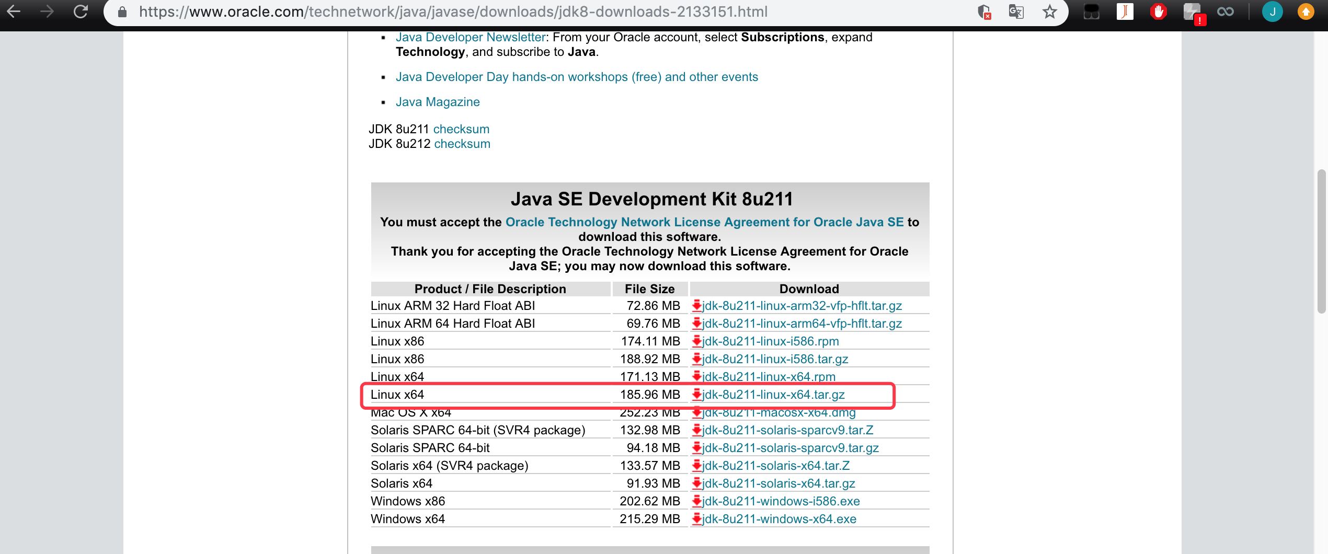下载完成后再把安装包上传到linux服务器。
- 通过命令解压jdk ：tar -zxv -f jdk-8u211-linux-x64.tar.gz
- 进到解压目录jdk-8u211-linux-x64后可以看到如下目录
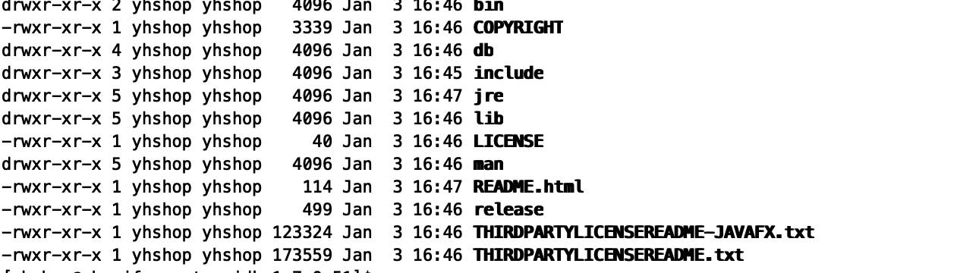
- 配置环境变量，在命令行中输入 vim ~/.bash_profile配置当前用户的java环境变量
JAVA_HOME=/usr/local/java/jdk1.8.0_201

PATH=$JAVA_HOME/bin:$PATH

CLASSPATH=$JAVA_HOME/jre/lib/ext:$JAVA_HOME/lib/tools.jar

export PATH JAVA_HOME CLASSPATH
添加完成之后按Esc键，然后输入:wq保存退出。
配置完成以后，输入以下命令是配置生效，如下图所示：
source ~/.bash_profile
- 通过以上配置后，我们可以输入命令 java –version 来检查java环境变量是否配置成功，如下图所示：
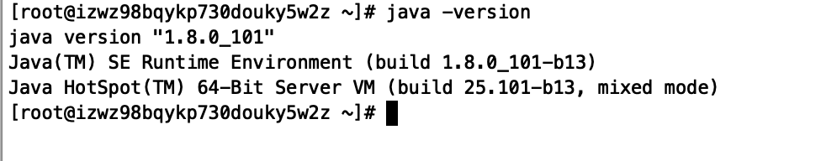
- Mysql 安装
- 下载地址
https://www.mysql.com/downloads/
选择community server
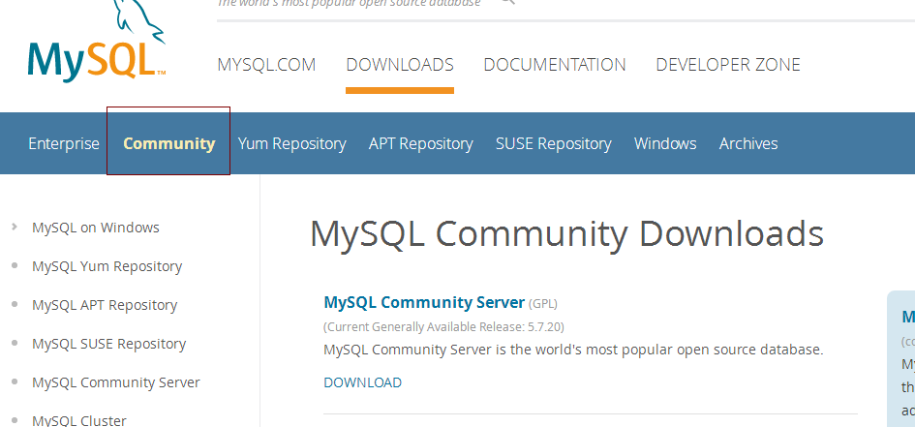

选择当前的版本
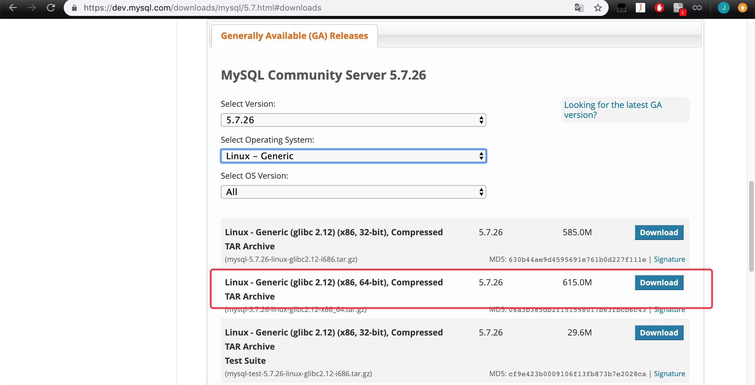
- 下载完成后进行解压安装 tar -xvzf mysql-5.7.26-linux-glibc2.12-i686.tar.gz
- Tomcat8安装
- 下载安装tomcat（http://tomcat.apache.org/）
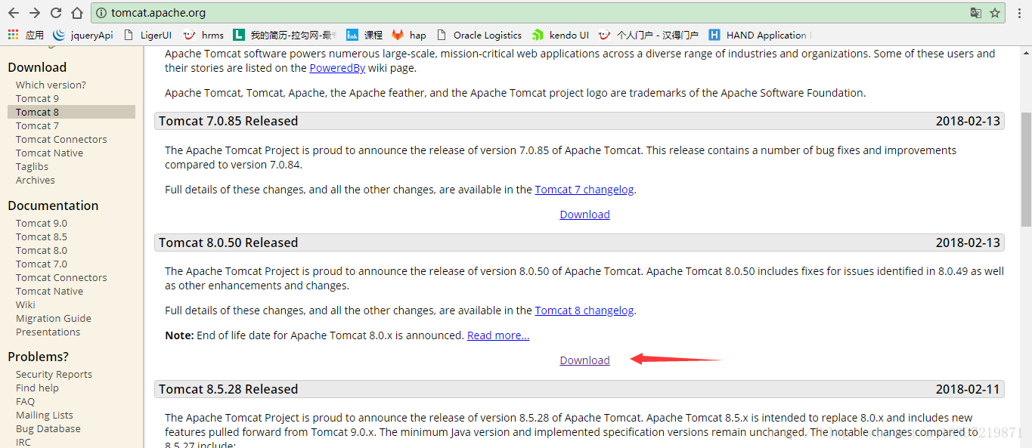
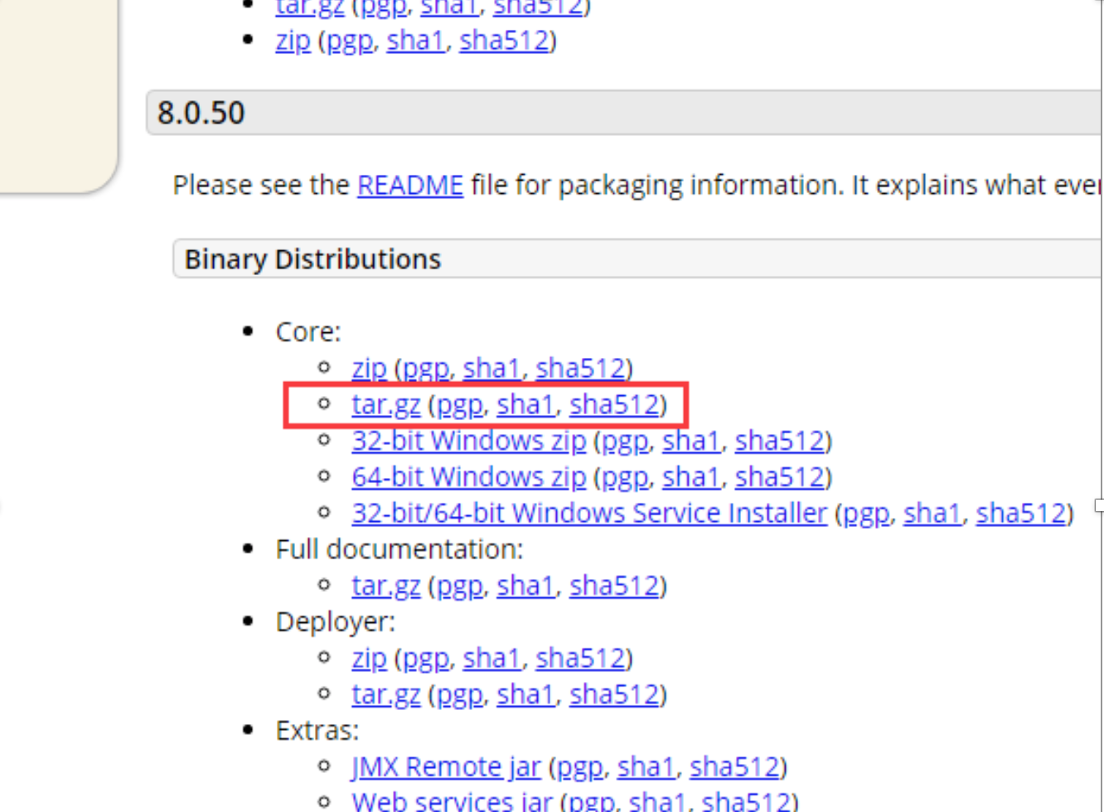
- 解压 tar -zxvf apache-tomcat-8.0.50.tar.gz，到此tomcat8安装完成。

后台安装
- 进入tomcat8目录
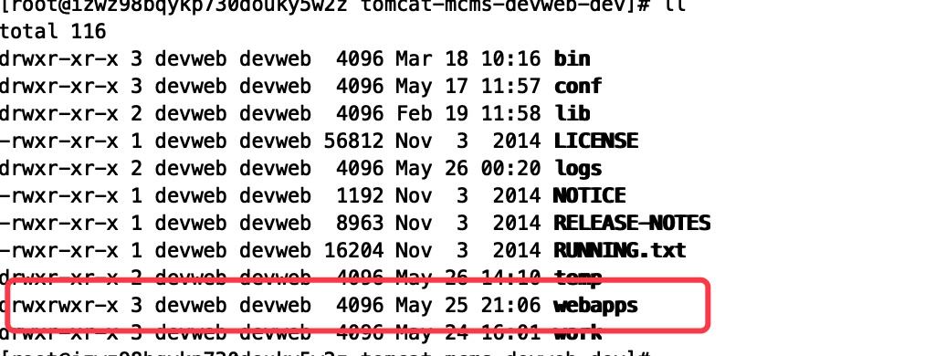
- 把编译好的应用程序放到webapps目录下
- 进入tomcat启动目录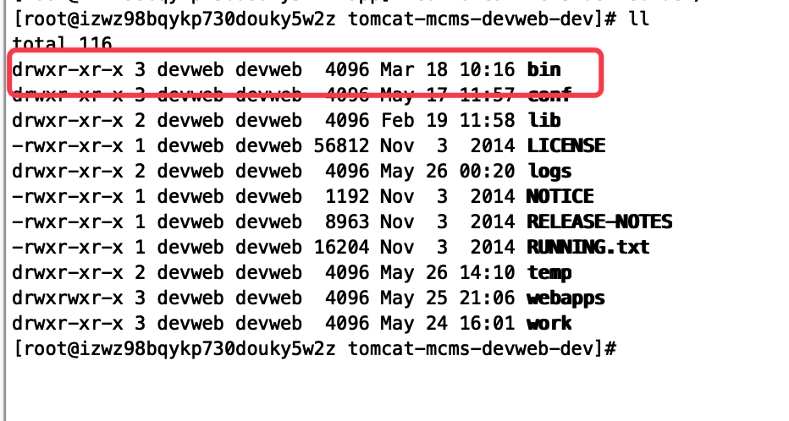
进到启动目录后运行以下脚本就可以运行程序。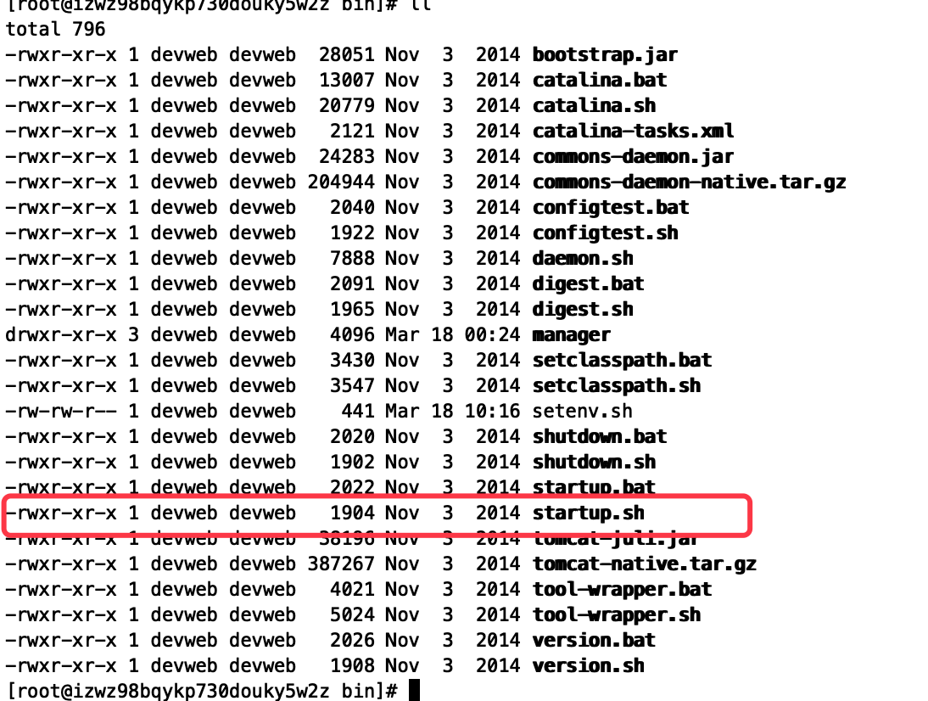

2.4后台部署
腾讯云CentOS8.2
JDK >= 1.8
MySQL >= 5.7
Maven >= 3.0
Redis
Nginx
- 新建目录
#tmp存放临时安装包
mkdir -p /data/tmp
#service存放软件环境
mkdir -p /data/service
#gitee存放代码版本控制库
mkdir -p /data/gitee
以上目录非必须，可以自行选择安装路径。
- JDK >= 1.8
从oracle官方网站上下载1.8版本中的最新版的JDK。下载完成后，把文件通过WinSCP或者XFTP上传到服务器上。接着进行解压和配置环境变量。
下载地址：https://www.oracle.com/java/technologies/javase/javase-jdk8-downloads.html
#进入安装包目录，解压
cd /data/tmp
tar -zxvf jdk-8u261-linux-x64.tar.gz
#把解压出来的文件夹转移到统一的地方
mv /data/tmp/jdk1.8.0_261 /data/service/jdk1.8.0_261
#修改环境变量/etc/profile，JAVA_HOME修改为自己的jdk路径。
vim /etc/profile
export JAVA_HOME=/data/service/jdk1.8.0_261
export PATH=$PATH:$JAVA_HOME/bin
#使环境变量生效
source /etc/profile
#检查是否配置成功
java -version
- Maven >= 3.0
从Maven官方网站上下载最新版的压缩包。下载完成后，进行解压和配置环境变量。
下载地址：https://maven.apache.org/download.cgi
#进入安装包目录，解压
cd /data/tmp
tar -zxvf apache-maven-3.6.3-bin.tar.gz
mv apache-maven-3.6.3 /data/service/
#修改环境变量/etc/profile，MAVEN_HOME修改为自己的路径。
export MAVEN_HOME=/data/service/apache-maven-3.6.3
export PATH=$PATH:$MAVEN_HOME/bin
#使环境变量生效
source /etc/profile
#检查是否配置成功
mvn -v
- 安装docker
#卸载旧版本
sudo yum remove docker \
docker-client \
docker-client-latest \
docker-common \
docker-latest \
docker-latest-logrotate \
docker-logrotate \
docker-engine
#安装 Docker Engine-Community
sudo yum install -y yum-utils device-mapper-persistent-data lvm2
sudo yum-config-manager \
--add-repo \
http://mirrors.aliyun.com/docker-ce/linux/centos/docker-ce.repo
sudo yum install docker-ce docker-ce-cli containerd.io
sudo systemctl start docker
yum install https://download.docker.com/linux/fedora/30/x86_64/stable/Packages/containerd.io-1.2.6-3.3.fc30.x86_64.rpm
- Mysql >= 5.7
安装教程：https://www.runoob.com/mysql/mysql-install.html
下载地址：https://dev.mysql.com/downloads/mysql/
访问Mysql的可视化数据库开发工具：Navicat Premium 工具的安装教程可自行百度搜索。
在Docker中安装MySQL。
#查看可用的 MySQL 版本
docker search mysql
#拉取5.7版本
docker pull mysql:5.7
#创建配置文件目录
mkdir -p /data/docker/mysql/conf
#进入配置文件目录，添加一个配置文件
vim my.cnf
#启动镜像
docker run -p 3306:3306 --name mysql -v /data/docker/mysql/conf:/etc/mysql/conf.d -e MYSQL_ROOT_PASSWORD=Vv0IBQ5qST -d mysql:5.7
[mysqld]
character-set-server=utf8
[mysql]
default-character-set=utf8
#进入docker容器设置env LANG=C.UTF-8
docker exec -it mysql env LANG=C.UTF-8 bash
- Redis
安装教程：https://www.runoob.com/redis/redis-install.html
下载地址：https://github.com/tporadowski/redis/releases
Redis可视化管理工具：[AnotherRedisDesktopManager]:(https://github.com/qishibo/AnotherRedisDesktopManager/releases)
docker pull redis:latest
docker run -itd --name redis-test -p 6379:6379 redis
- Nginx 安装
#首先安装nginx前置软件
yum -y install gcc pcre-devel zlib-devel openssl openssl-devel
#下载nginx软件安装包
cd /data/tmp
wget http://nginx.org/download/nginx-1.19.6.tar.gz
tar -zxvf nginx-1.19.6.tar.gz
cd nginx-1.19.6
#设置安装目录为/usr/local/nginx
./configure --prefix=/usr/local/nginx
make
make install
#启动nginx
/usr/local/nginx/sbin/nginx
#clone项目源代码
git clone git@gitee.com:y_project/Jeecg-boot-Vue.git
注意：在clone代码之前，需要在gitee管理后台中添加服务器的SSH公钥。详见https://gitee.com/help/articles/4191
后端部署步骤
  - 从git仓库clone下来最新代码。jeecg-boot前后端分离版本的gitee地址是https://gitee.com/y_project/Jeecg-boot-Vue
  - 修改项目中的配置文件，配置文件有两个，分别是application-dev.yml和application-prod.yml。
  - 启动项目：把jar复制到程序目录，通过java命令行的方式启动jar包文件。因为本项目是使用了spring boot框架，所以jar中内置了web容器，不需要额外安装tomcat了。
nohup java -jar jeecg-boot-admin.jar >nohup.out &
nohup和&用来表示本命令需要在后台执行，这样退出命令行程序后，java程序也不会停止。
  - 查看日志，验证项目是否成功运行。
  - 修改好项目的配置文件之后，把入口项目进行打包。通过mvn打包成一个可执行的jar包。
  - 使用可视化数据库开发工具 Navicat Premium进入数据库管理界面。创建数据库jeecg-boot并执行数据脚本
server:
port: 8080
tomcat:
max-swallow-size: -1
error:
include-exception: true
include-stacktrace: ALWAYS
include-message: ALWAYS
servlet:
context-path: /jeecg-boot
compression:
enabled: true
min-response-size: 1024
mime-types: application/javascript,application/json,application/xml,text/html,text/xml,text/plain,text/css,image/*

management:
endpoints:
web:
exposure:
include: metrics,httptrace

spring:
servlet:
multipart:
max-file-size: 10MB
max-request-size: 10MB
mail:
host: smtp.163.com
username: jeecgos@163.com
password: ??
properties:
mail:
smtp:
auth: true
starttls:
enable: true
required: true
## quartz定时任务,采用数据库方式
quartz:
job-store-type: jdbc
initialize-schema: embedded
#定时任务启动开关，true-开 false-关
auto-startup: true
#延迟1秒启动定时任务
startup-delay: 1s
#启动时更新己存在的Job
overwrite-existing-jobs: true
properties:
org:
quartz:
scheduler:
instanceName: MyScheduler
instanceId: AUTO
jobStore:
class: org.springframework.scheduling.quartz.LocalDataSourceJobStore
driverDelegateClass: org.quartz.impl.jdbcjobstore.StdJDBCDelegate
tablePrefix: QRTZ_
isClustered: true
misfireThreshold: 12000
clusterCheckinInterval: 15000
threadPool:
class: org.quartz.simpl.SimpleThreadPool
threadCount: 10
threadPriority: 5
threadsInheritContextClassLoaderOfInitializingThread: true
#json 时间戳统一转换
jackson:
date-format: yyyy-MM-dd HH:mm:ss
time-zone: GMT+8
jpa:
open-in-view: false
aop:
proxy-target-class: true
#配置freemarker
freemarker:
# 设置模板后缀名
suffix: .ftl
# 设置文档类型
content-type: text/html
# 设置页面编码格式
charset: UTF-8
# 设置页面缓存
cache: false
prefer-file-system-access: false
# 设置ftl文件路径
template-loader-path:
- classpath:/templates
# 设置静态文件路径，js,css等
mvc:
static-path-pattern: /**
#Spring Boot 2.6+后映射匹配的默认策略已从AntPathMatcher更改为PathPatternParser,需要手动指定为ant-path-matcher
pathmatch:
matching-strategy: ant_path_matcher
resource:
static-locations: classpath:/static/,classpath:/public/
autoconfigure:
exclude: com.alibaba.druid.spring.boot.autoconfigure.DruidDataSourceAutoConfigure
datasource:
druid:
stat-view-servlet:
enabled: true
loginUsername: admin
loginPassword: 123456
allow:
web-stat-filter:
enabled: true
dynamic:
druid: # 全局druid参数，绝大部分值和默认保持一致。(现已支持的参数如下,不清楚含义不要乱设置)
# 连接池的配置信息
# 初始化大小，最小，最大
initial-size: 5
min-idle: 5
maxActive: 1000
# 配置获取连接等待超时的时间
maxWait: 60000
# 配置间隔多久才进行一次检测，检测需要关闭的空闲连接，单位是毫秒
timeBetweenEvictionRunsMillis: 60000
# 配置一个连接在池中最小生存的时间，单位是毫秒
minEvictableIdleTimeMillis: 300000
validationQuery: SELECT 1 FROM DUAL
testWhileIdle: true
testOnBorrow: false
testOnReturn: false
# 打开PSCache，并且指定每个连接上PSCache的大小
poolPreparedStatements: true
maxPoolPreparedStatementPerConnectionSize: 20
# 配置监控统计拦截的filters，去掉后监控界面sql无法统计，'wall'用于防火墙
filters: stat,wall,slf4j
# 通过connectProperties属性来打开mergeSql功能；慢SQL记录
connectionProperties: druid.stat.mergeSql\=true;druid.stat.slowSqlMillis\=5000
datasource:
master:
url: jdbc:mysql://127.0.0.1:3306/jeecg-boot?characterEncoding=UTF-8&useUnicode=true&useSSL=false&tinyInt1isBit=false&allowPublicKeyRetrieval=true&serverTimezone=Asia/Shanghai
username: root
password: root
driver-class-name: com.mysql.cj.jdbc.Driver
# 多数据源配置
#multi-datasource1:
#url: jdbc:mysql://localhost:3306/jeecg-boot2?useUnicode=true&characterEncoding=utf8&autoReconnect=true&zeroDateTimeBehavior=convertToNull&transformedBitIsBoolean=true&allowPublicKeyRetrieval=true&serverTimezone=Asia/Shanghai
#username: root
#password: root
#driver-class-name: com.mysql.cj.jdbc.Driver
#redis 配置
redis:
database: 0
host: 127.0.0.1
port: 6379
password: ''
#mybatis plus 设置
mybatis-plus:
mapper-locations: classpath*:org/jeecg/modules/**/xml/*Mapper.xml
global-config:
# 关闭MP3.0自带的banner
banner: false
db-config:
#主键类型 0:"数据库ID自增",1:"该类型为未设置主键类型", 2:"用户输入ID",3:"全局唯一ID (数字类型唯一ID)", 4:"全局唯一ID UUID",5:"字符串全局唯一ID (idWorker 的字符串表示)";
id-type: ASSIGN_ID
# 默认数据库表下划线命名
table-underline: true
configuration:
# 这个配置会将执行的sql打印出来，在开发或测试的时候可以用
#log-impl: org.apache.ibatis.logging.stdout.StdOutImpl
# 返回类型为Map,显示null对应的字段
call-setters-on-nulls: true
#jeecg专用配置
minidao:
base-package: org.jeecg.modules.jmreport.*
jeecg:
# 是否启用安全模式
safeMode: false
# 签名密钥串(前后端要一致，正式发布请自行修改)
signatureSecret: dd05f1c54d63749eda95f9fa6d49v442a
# 签名拦截接口
signUrls: /sys/dict/getDictItems/*,/sys/dict/loadDict/*,/sys/dict/loadDictOrderByValue/*,/sys/dict/loadDictItem/*,/sys/dict/loadTreeData,/sys/api/queryTableDictItemsByCode,/sys/api/queryFilterTableDictInfo,/sys/api/queryTableDictByKeys,/sys/api/translateDictFromTable,/sys/api/translateDictFromTableByKeys
#local\minio\alioss
# notice:alioss->local
uploadType: local
# 前端访问地址
domainUrl:
pc: http://localhost:3100
app: http://localhost:8051
path:
#文件上传根目录 设置
upload: /opt/upFiles
#webapp文件路径
webapp: /opt/webapp
shiro:
excludeUrls: /test/jeecgDemo/demo3,/test/jeecgDemo/redisDemo/**,/category/**,/visual/**,/map/**,/jmreport/bigscreen2/**,/api/getUserInfo
#阿里云oss存储和大鱼短信秘钥配置
oss:
accessKey: ??
secretKey: ??
endpoint: oss-cn-beijing.aliyuncs.com
bucketName: jeecgdev
staticDomain: https://static.jeecg.com
# ElasticSearch 设置
elasticsearch:
cluster-name: jeecg-ES
cluster-nodes: 127.0.0.1:9200
# notice:true->false
check-enabled: false

# 在线预览文件服务器地址配置
# notice:http://fileview.jeecg.com->127.0.0.1:8012
file-view-domain: http://fileview.jeecg.com
# minio文件上传
minio:
minio_url: http://minio.jeecg.com
minio_name: ??
minio_pass: ??
bucketName: otatest
#大屏报表参数设置
jmreport:
mode: prod
#数据字典是否进行saas数据隔离，自己看自己的字典
saas: false
#是否需要校验token
is_verify_token: true
#必须校验方法
verify_methods: remove,delete,save,add,update
#xxl-job配置
xxljob:
enabled: false
adminAddresses: http://127.0.0.1:9080/xxl-job-admin
appname: ${spring.application.name}
accessToken: ''
address: 127.0.0.1:30007
ip: 127.0.0.1
port: 30007
logPath: logs/jeecg/job/jobhandler/
logRetentionDays: 30
#分布式锁配置
redisson:
address: 127.0.0.1:6379
password:
type: STANDALONE
enabled: true
#cas单点登录
cas:
prefixUrl: http://cas.example.org:8443/cas
#Mybatis输出sql日志
logging:
level:
org.jeecg.modules.system.mapper: info
#swagger
knife4j:
#开启增强配置
enable: true
#开启生产环境屏蔽
production: false
basic:
enable: false
username: jeecg
password: jeecg1314
#第三方登录
justauth:
enabled: true
type:
GITHUB:
client-id: ??
client-secret: ??
redirect-uri: http://sso.test.com:8080/jeecg-boot/sys/thirdLogin/github/callback
WECHAT_ENTERPRISE:
client-id: ??
client-secret: ??
redirect-uri: http://sso.test.com:8080/jeecg-boot/sys/thirdLogin/wechat_enterprise/callback
agent-id: ??
DINGTALK:
client-id: ??
client-secret: ??
redirect-uri: http://sso.test.com:8080/jeecg-boot/sys/thirdLogin/dingtalk/callback
WECHAT_OPEN:
client-id: ??
client-secret: ??
redirect-uri: http://sso.test.com:8080/jeecg-boot/sys/thirdLogin/wechat_open/callback
cache:
type: default
prefix: 'demo::'
timeout: 1h
#第三方APP对接
third-app:
enabled: false
type:
#企业微信
WECHAT_ENTERPRISE:
enabled: false
#CORP_ID
client-id: ??
#SECRET
client-secret: ??
#自建应用id
agent-id: ??
#自建应用秘钥（新版企微需要配置）
# agent-app-secret: ??
#钉钉
DINGTALK:
enabled: false
# appKey
client-id: ??
# appSecret
client-secret: ??
agent-id: ??
打开浏览器，输入：http://175.178.183.81:80（默认账户/密码 admin/123456）若能正确展示登录页面，并能成功登录，菜单及页面展示正常，则表明环境搭建成功。

前端部署步骤

1、宿主机创建好要挂载的目录
mkdir -p /home/nginx/
mkdir -p /home/nginx/logs
mkdir -p /home/nginx/html
复制代码
-p 参数的作用就是允许创建多级目录

2、启动一个不挂载的容器
docker run -d --name nzc-nginx -p 80:80 nginx
复制代码
为了让大家更进一步理解 Nginx 目录结构，我们用命令进入 Nginx 容器
docker exec -it nzc-nginx bash
复制代码
-it 以交互式进入容器 ，bash保留为容器终端的输入形式，所以结合起来就是进入容器终端并且的保留为容器终端的输入形式(-it和bash的结合作用)
/etc/nginx/nginx.conf是nginx的主配置文件，具体内容留在后一章节再说吧。
/etc/nginx/conf.d下的default.conf 就是默认 server 配置

3、从容器中把配置文件复制出来
退出容器的终端，直接在终端里输入 exit 即可。
docker cp nzc-nginx:/etc/nginx/nginx.conf /home/nginx/nginx.conf
docker cp nzc-nginx:/etc/nginx/conf.d /home/nginx/
docker cp nzc-nginx:/usr/share/nginx/html /home/nginx/ #此处就是网站站点目录
复制代码

4、暂停、删除容器
查看所有正在运行的容器
docker ps
docker ps -a #查看所有容器
复制代码
暂停、删除容器
docker stop nzc-nginx # nzc-nginx 容器| 容器ID 也可以，只需要前3位数字即可
docker rm nzc-nginx
docker rm -f nzc-nginx #直接删除正在运行的容器
复制代码

5、重新启动一个挂载目录的容器
docker run \
-p 80:80 \
--name nzc-nginx \
-v /home/nginx/nginx.conf:/etc/nginx/nginx.conf \
-v /home/nginx/conf.d:/etc/nginx/conf.d \
-v /home/nginx/logs:/var/log/nginx \
-v /home/nginx/html:/usr/share/nginx/html \
-d nginx:latest

